**Name : Michael Geraldin Wijaya**

**Student ID : 2602238021**

**Class : LC95**

***E-COMMERCE***

***Apple.com***

[*https://www.apple.com/*](https://www.apple.com/)

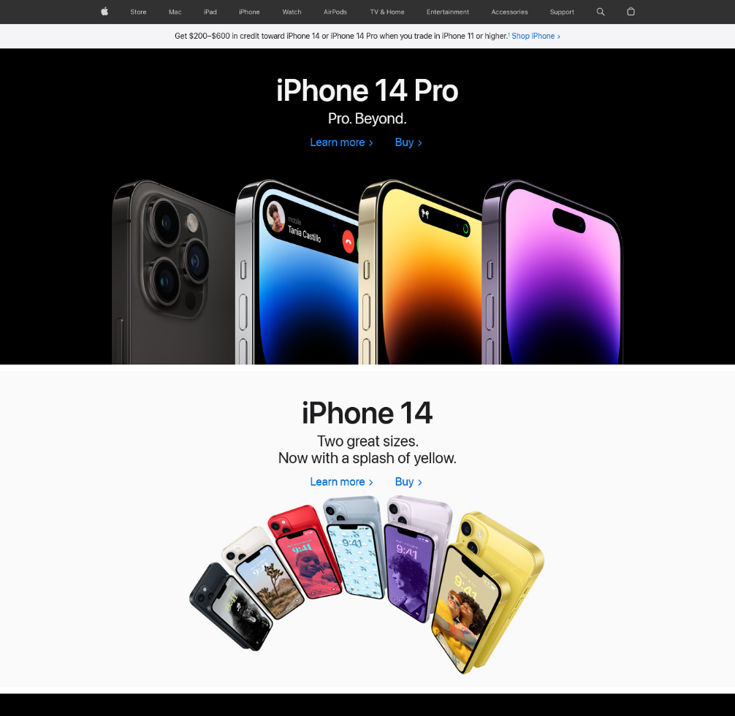

Website *e-commerce* *apple.com* digunakan untuk mempromosikan dan menjual produk-produk Apple secara online, seperti iPhone, iPad, MacBook, dan aksesori lainnya. Apple.com menyediakan informasi lengkap mengenai produk, termasuk spesifikasi, gambar, dan video produk yang berkualitas tinggi, sehingga memudahkan pengguna dalam memilih produk yang sesuai dengan kebutuhan dan preferensi mereka. Selain itu*, apple.com* juga memberikan layanan pelanggan yang memadai, termasuk dukungan teknis, panduan pengguna, dan pengiriman produk yang cepat dan efisien. Dalam hal desain interaksi, *apple.com* menekankan pada kenyamanan pengguna dan menjadikan pengalaman pengguna sebagai fokus utama, dengan antarmuka yang mudah digunakan dan intuitif, dan tampilan visual yang menarik dan menyenangkan.

***Why it belongs in the “Hall of Fame?”***

* ***Pertama, Interaction Design,*** *apple.com* memiliki desain interaksi yang sangat baik dan terintegrasi dengan UX.

Website ini memberikan pengalaman pengguna yang baik, dengan tata letak yang mudah dipahami dan navigasi yang intuitif. *Apple.com* juga memberikan perhatian khusus pada visualisasi, menggunakan gambar dan video berkualitas tinggi untuk menarik perhatian pengguna dan memberikan informasi yang jelas tentang produk dan layanan mereka. Pengguna juga dapat dengan mudah menemukan apa yang mereka cari, seperti spesifikasi produk, harga, dan opsi pembelian.

* ***Kedua, Understanding and Conceptualizing Interaction,*** *apple.com* mampu memahami dan menggambarkan interaksi dengan pengguna secara baik dan jelas.

Website ini memberikan informasi yang cukup tentang produk dan layanan mereka dengan bahasa yang mudah dipahami oleh pengguna. *Apple.com* juga memperhatikan pentingnya konteks pengguna, dengan memberikan solusi yang spesifik untuk kebutuhan pengguna dan mempertimbangkan faktor lingkungan seperti cahaya.

* ***Ketiga, Cognitive Aspects,*** *apple.com* memiliki desain yang mempertimbangkan kognisi pengguna dan membantu pengguna dalam memproses informasi dengan mudah.

Website ini memiliki tata letak yang mudah dipahami dan menyajikan informasi dengan cara yang terstruktur dan logis. *Apple.com* juga memberikan perhatian khusus pada keterbacaan dan kejelasan teks, sehingga memudahkan pengguna dalam membaca dan memahami informasi yang disajikan.

* ***Keempat, Social Interaction,*** *apple.com* mampu mempertimbangkan faktor sosial dalam desain interaksi mereka.

Website ini memiliki fitur sosial seperti ulasan pengguna dan rating produk, yang memungkinkan pengguna untuk berinteraksi dengan produk dan layanan serta berbagi pengalaman mereka dengan pengguna lain. *Apple.com* juga memiliki integrasi media sosial yang kuat dengan ikon media sosial yang terlihat jelas dan memudahkan pengguna untuk berbagi konten dari website dengan mudah.

* ***Kelima, Emotional Interaction,*** *apple.com* mampu menciptakan interaksi yang positif dan emosional dengan pengguna.

Website ini menggunakan gambar dan video berkualitas tinggi untuk menarik perhatian pengguna dan memberikan pengalaman pengguna yang menyenangkan. *Apple.com* juga memperhatikan warna dan estetika visual, sehingga memberikan tampilan yang menarik dan menyenangkan bagi pengguna.

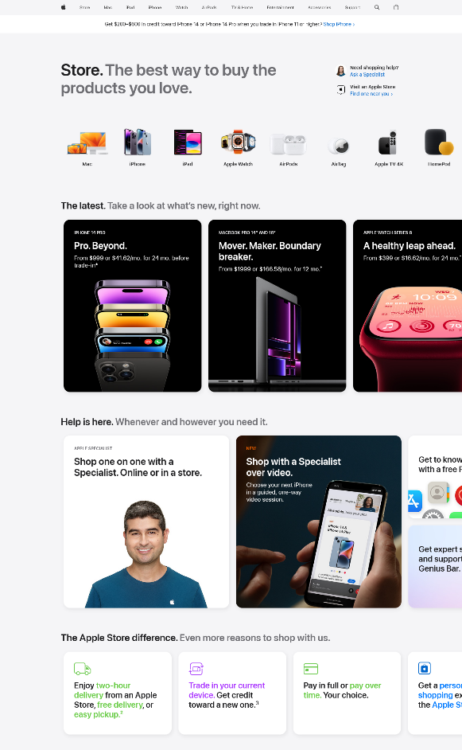

* ***Keenam, Interface,*** *apple.com* memiliki antarmuka yang baik dan mudah digunakan.

Website ini memiliki navigasi yang intuitif dan mudah dipahami, dengan tata letak yang konsisten dan jelas. *Apple.com* juga memberikan perhatian khusus pada fungsi antarmuka, dengan menyediakan tombol yang mudah diakses dan jelas untuk memudahkan pengguna dalam berinteraksi dengan website.

***Lingscars.com***

*https://www.lingscars.com/*

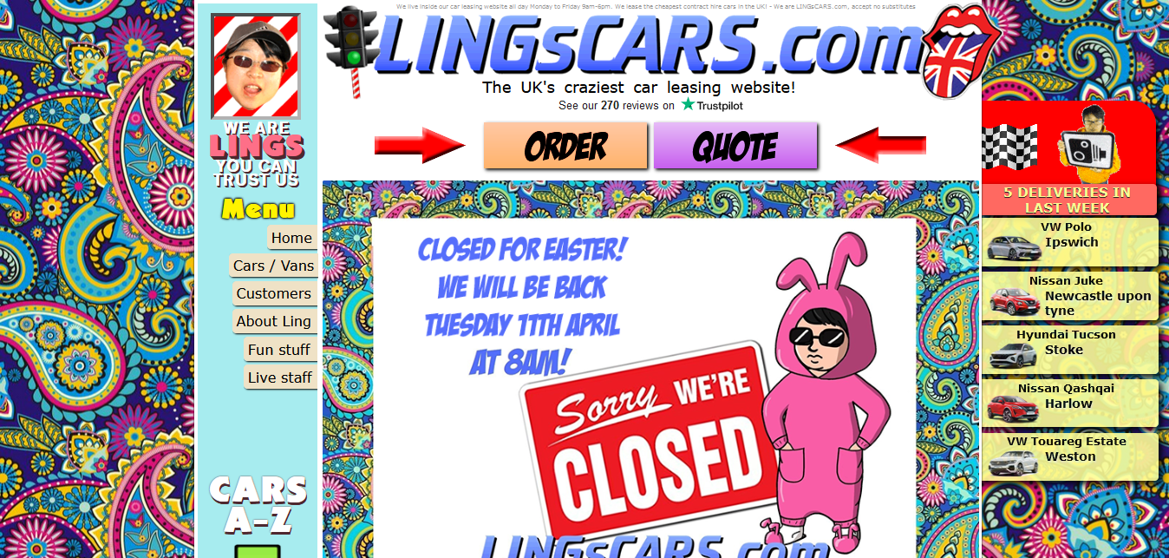

Sementara itu, *lingscars.com* adalah website *e-commerce* yang menyediakan layanan penyewaan mobil di Inggris. Website ini menyediakan berbagai pilihan mobil yang bisa disewa oleh pengguna, termasuk mobil keluarga, mobil sport, dan mobil mewah. Namun, desain interaksi *lingscars.com* kurang memperhatikan pengalaman pengguna dengan tampilan visual yang buruk, navigasi yang tidak konsisten, dan fungsi antarmuka yang buruk. Hal ini membuat pengguna kesulitan dalam berinteraksi dengan website dan mencari informasi tentang mobil yang ingin disewa. Selain itu, *lingscars.com* juga kurang mempertimbangkan faktor sosial dalam desain interaksi mereka, dengan tidak menyediakan fitur sosial seperti ulasan pengguna dan rating produk, yang membuat pengguna kesulitan dalam memilih mobil yang sesuai dengan kebutuhan dan preferensi mereka.

***Why it belongs in the “Hall of Shame?”***

* ***Pertama, Interaction Design,*** *lingscars.com* memiliki desain interaksi yang buruk dan tidak memenuhi standar UX.

Website ini memiliki navigasi yang sulit dipahami, tata letak yang tidak konsisten, dan tampilan visual yang terlalu sibuk dengan banyak iklan dan gambar-gambar bergerak serta gambar yang berkualitas rendah. Pengguna harus mencari menu navigasi yang tersembunyi dan sulit dipahami untuk menemukan informasi tentang mobil dan layanan yang mereka cari. Hal ini dapat membuat pengguna kehilangan minat dan kesulitan dalam menemukan apa yang mereka cari di website.

* ***Kedua, Understanding and Conceptualizing Interaction,*** *lingscars.com* memiliki pemahaman yang buruk tentang interaksi dengan pengguna dan kebutuhan mereka.

Website ini memiliki konten yang tidak jelas dan tidak informatif tentang produk dan layanan mereka, yang membuat pengguna kesulitan dalam memahami dan mempertimbangkan opsi mereka. *Lingscars.co*m juga tidak mempertimbangkan faktor lingkungan seperti cahaya sehingga tidak memberikan pengalaman pengguna yang optimal.

* ***Ketiga, Cognitive Aspects,*** *lingscars.com* memiliki desain yang buruk dalam hal mempertimbangkan aspek kognitif.

Website ini memiliki tata letak yang tidak terstruktur dan kurang logis, sehingga membuat pengguna kesulitan dalam memproses informasi. *Lingscars.com* juga memiliki teks yang sulit dibaca, dengan warna dan ukuran font yang tidak konsisten dan kurang jelas.

* ***Keempat, Social Interaction,*** *lingscars.com* kurang mempertimbangkan faktor sosial dalam desain interaksi mereka.

Website ini tidak memiliki fitur sosial seperti ulasan pengguna dan rating produk, sehingga tidak memungkinkan pengguna untuk berinteraksi dengan produk dan layanan atau berbagi pengalaman mereka dengan pengguna lain. *Lingscars.com* juga tidak memiliki integrasi media sosial yang kuat, sehingga tidak memudahkan pengguna untuk berbagi konten dari website.

* ***Kelima, Emotional Interaction,*** *lingscars.com* gagal menciptakan interaksi yang positif dan emosional dengan pengguna.

Website ini memiliki tampilan visual yang buruk dan terlalu sibuk, dengan banyak iklan yang mengganggu pengguna. *Lingscars.com* juga tidak memperhatikan warna dan estetika visual dengan baik, sehingga memberikan tampilan yang tidak menarik dan tidak menyenangkan bagi pengguna.

* ***Keenam, Interface,*** *lingscars.com* memiliki antarmuka yang buruk dan sulit digunakan.

Website ini memiliki navigasi yang tidak konsisten dan sulit dipahami, dengan tata letak yang tidak terstruktur. *Lingscars.com* juga memiliki fungsi antarmuka yang buruk, dengan tombol yang tidak jelas dan sulit diakses, sehingga membuat pengguna kesulitan dalam berinteraksi dengan Website.

Secara keseluruhan, website e-commerce apple.com dan lingscars.com memiliki tujuan yang sama, yaitu mempromosikan dan menjual produk secara online. Namun, *apple.com* lebih sukses dalam menciptakan desain interaksi yang baik dan terintegrasi dengan UX, sehingga memberikan pengalaman pengguna yang positif dan efisien, sementara lingscars.com gagal dalam menciptakan desain interaksi yang memenuhi standar UX, sehingga memberikan pengalaman pengguna yang buruk dan sulit digunakan.